FICHA DE TRABALHO

MATEMÁTICA
Nome ___________________________________________________________

Data ______/______/______

1. Cubro de vermelho as linhas fechadas e de azul as linhas abertas.

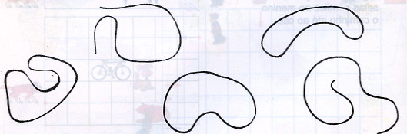

2. Pinta a menina que desenhou uma linha fechada.

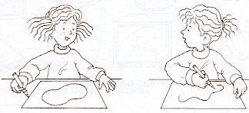

3. Pinta:

- de verde o interior da linha;
- de amarelo o exterior da linha.

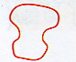

4. Pinta o animal que está no exterior da cerca.

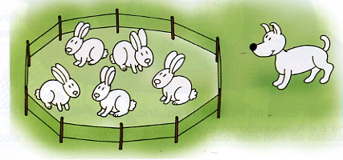

5. Pinta os peixes que estão no interior do aquário.

